Begleitmaterial - Lernspiel
Das Erstellen eines Beziehungsnetzes im Nachgang zum Spiel trägt dazu bei, das Wissen über Tier- und Pilzarten, die über ihre Lebensweise das Wachstum der Weinrebe und den Ernteertrag beeinflussen und somit für die Winzerinnen und Winzer im Weinberg eine große Rolle spielen, zu verknüpfen und übersichtlich zu strukturieren.
Im Zuge des Spiels können die Lernenden ökologisch bedeutsame Einflüsse des Klimawandels auf die Dynamiken von Schädlingspopulationen erklären. Winzerinnen und Winzer haben die Möglichkeit, diesen Veränderungen in ihren Weinbergen über Regulationsmaßnahmen zu begegnen. Es bieten sich die Förderung der Biodiversität oder die Anwendung innovativen Methoden wie die Wahl von pilzresistenteren Rebsorten an. Die Lernenden werden dazu angeregt, durch die Bewertung dieser Regulationsmaßnahmen die Bedeutung einer ökologisch ausgerichteten Bewirtschaftung in der Landwirtschaft in Zeiten von Herausforderungen durch den Klimawandel zu reflektieren.

Einführung | Präsentation der Leitfrage und Sammlung von Antwortmöglichkeiten

Klassenstufe | Sekundarstufe II
Zeitbedarf | 90 Minuten
Lehrplanbezüge | Umwelt und Innenwelt lebender Systeme (Leitthema 3): Dynamik von Ökosystemen (Pflichtbaustein), Mensch und Biosphäre (Pflichtbaustein), Landwirtschaftliche Kultur (Wahlpflichtbaustein)
Das Lernspiel „Weinrebe auf Los- Mit Nützlingen und Schädlingen ans Ziel“ soll über einen spielerischen Zugang die Auseinandersetzung mit den biotischen Interaktionen zwischen Weinrebe, Schädlingsorganismen und Nützlingsorganismen in dem Agrarökosystem Weinberg ermöglichen. Über Informationsvideos, in denen Winzer aus der Region über Regulationsmaßnahmen im Weinberg sprechen, können Schülerinnen und Schüler außerdem den Einfluss des Menschen auf ein regional bedeutsames Ökosystem erklären.

Einführung | Gruppenbildung und Ausgabe der Materialien | 10 min.
Erarbeitung | Durchführung des Brettspiels | 60 min.
Sicherung | Aufgabe 1- Beziehungsnetzwerk zur Arteninteraktion im Ökosystem Weinberg | 15 min.
Vertiefung | Aufgabe 2- Beurteilung der Regulationsmöglichkeiten von Winzerinnen und Winzern | 10 min.

Stundenverlaufsplan

Lösungsvorschläge zu den Aufgaben
Aufgabe 1:
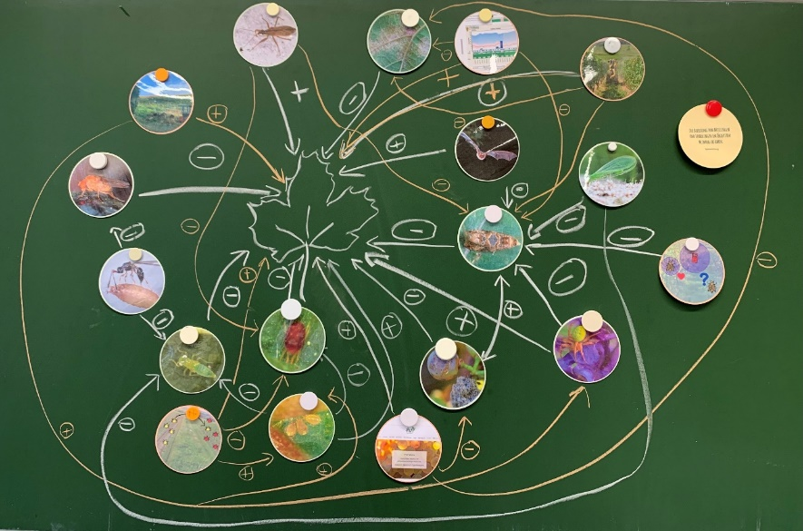
Abbildung 1: Beispiel für die Anordnung der Spielkarten um die Weinrebe in einem Beziehungsnetz. Pfeile verdeutlichen Interaktionen zwischen den Organismen (+ bedeutet positive Beeinflussung, - bedeutet negative Beeinflussung).
Aufgabe 2:
Prognosemodelle:
- Festlegen von effizienten Spritzzeitpunkten mit Einberechnung von Wetterdaten, Wissen über Wirts- und Schädlingsbiologie und Schädlingsbesatz ermöglichen möglichst geringe Anzahl Spritztagen
- Geringerer Eintrag von potenziell umweltschädlichen Pflanzenschutzmitteln

Pilzwiderständigere Rebsorten:
- Resistenzen der Weinreben gegen Pilzarten, beispielsweise durch stärkere Beerenhaut oder lockerere Trauben
- Geringere bis keine Anwendung von potenziell umweltschädlichen Pflanzenschutzmitteln nötig

Pheromon- Verwirrmethode:
- Kein direkter Austrag von den Chemikalien in das Ökosystem involviert
- Plastikverpackung der Pheromon-Ampullen in den Weinreben könnte in den Stoffkreislauf gelangen
- Möglicherweise gibt es eine negative Auswirkung der Pheromone auf andere Lebewesen

Pflanzenschutzmittel:
- Große Mengen an Pflanzenschutzmitteln können sich schädlich auf Lebewesen oder das Bodenwasser auswirken negativer Einfluss auf das ökologische Gleichgewicht des Ökosystems
- Möglichkeiten zur Reduktion des negativen Umwelteinflusses: Biologisch abbaubare Mittel; technische Lösungen (z.B. regenresistente Spritzmittel); Einhalten staatlich vorgegebener Begrenzungen bezüglich der Spritzmenge

Nützlingsschonung
- Kein Eintrag von Chemikalien in das Ökosystem; natürliche Regulation des Schädlingsbestands durch Versatz von Nützlingen
- Der Winzer/ die Winzerin muss darauf achten, dass Pflanzenschutzmittel verwendet werden, die nicht schädlich für Nützlinge des Ökosystems sind
- Eingriff in die Nützlingspopulation durch den Nützlingsversatz kann Auswirkungen auf das natürliche ökologische Gleichgewicht auf dem Weinberg haben

Biodiversität
- Vielfältige Vegetation und Strukturierung des Weinbergs bietet Lebensraum und Nahrungspflanzen für Tiere
- Förderung von Artenvielfalt und einem natürlichen Gleichgewicht wirkt sich positiv auf die Langlebigkeit eines Ökosystems aus

